Pielikums Nr. 1
Madonas novada pašvaldības domes
28.01.2025. lēmumam Nr. 1 (protokols Nr. 1, 1. p.)

Rūpniecības iela (km 0.00-1.977) Madonas pilsēta, Madonas novads
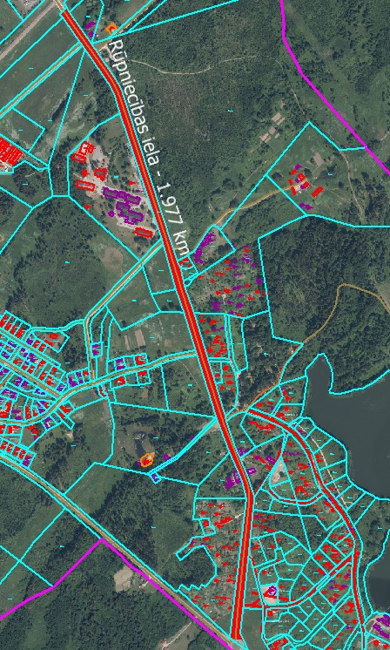

Datu avots https://www.lvmgeo.lv/kartes (Dati no VZD, LGIA, SIA “Karšu izdevniecība Jāņa Sēta) 2025. gada informācija

Objekta novietojums

